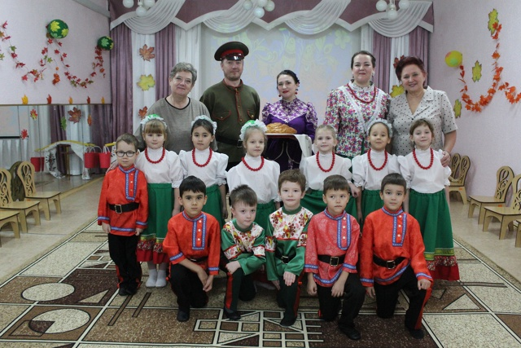

Посвящение детей в Юных казаков

В рамках инновационной площадки федерального уровня «Потенциал образовательной среды ДОО в группах казачьей направленности» в детском саду прошло посвящение ребят в Юных казаков.
Куратором данного направления будут являться руководители Театра казачьей песни «Иванов цвет» МАУ «Центр культуры «Югра-презент» города Югорска Павлова Оксана Семеновна и Корочкин Дмитрий Владимирович.

На мероприятии царил казачий дух. Дети пели песню "Эх, казачата!", танцевали и играли в казачьи игры "Папаха", "Коромысло", скакали на "лошадях".
Кульминацией посвящения стало угощение Юных казаков настоящим караваем.

В течение года Юные казаки погрузятся в традиции и культуру казачества, особый акцент будет направлен на музыкальную культуру.

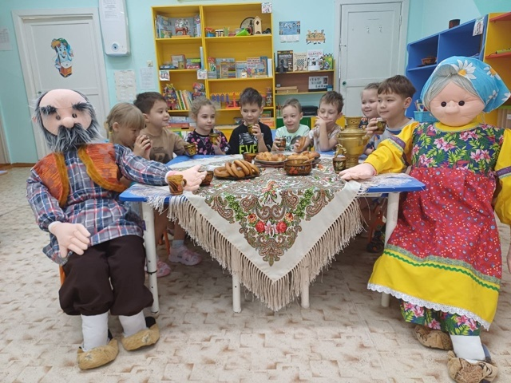

Мероприятие "день народной культуры", культура русского чаепития.

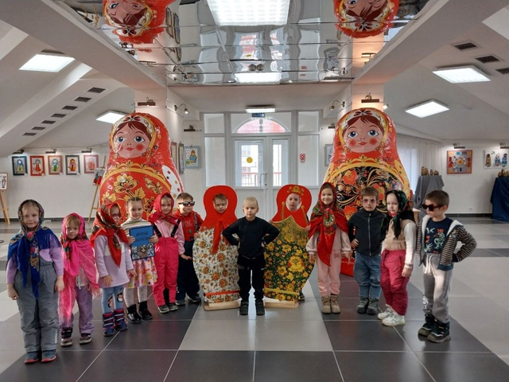

Воспитанники старшей группы "Колокольчики" 4 корпуса побывали в детской школе искусств на выставке "Матрёшка символ России".

Совсем недавно в России был день русской Матрешки.
Наши воспитанники посмотрели, как матрешку рисуют юные художники города Югорска.
Ребята воодушевились увиденным и после посещения выставки создали своих матрешек.

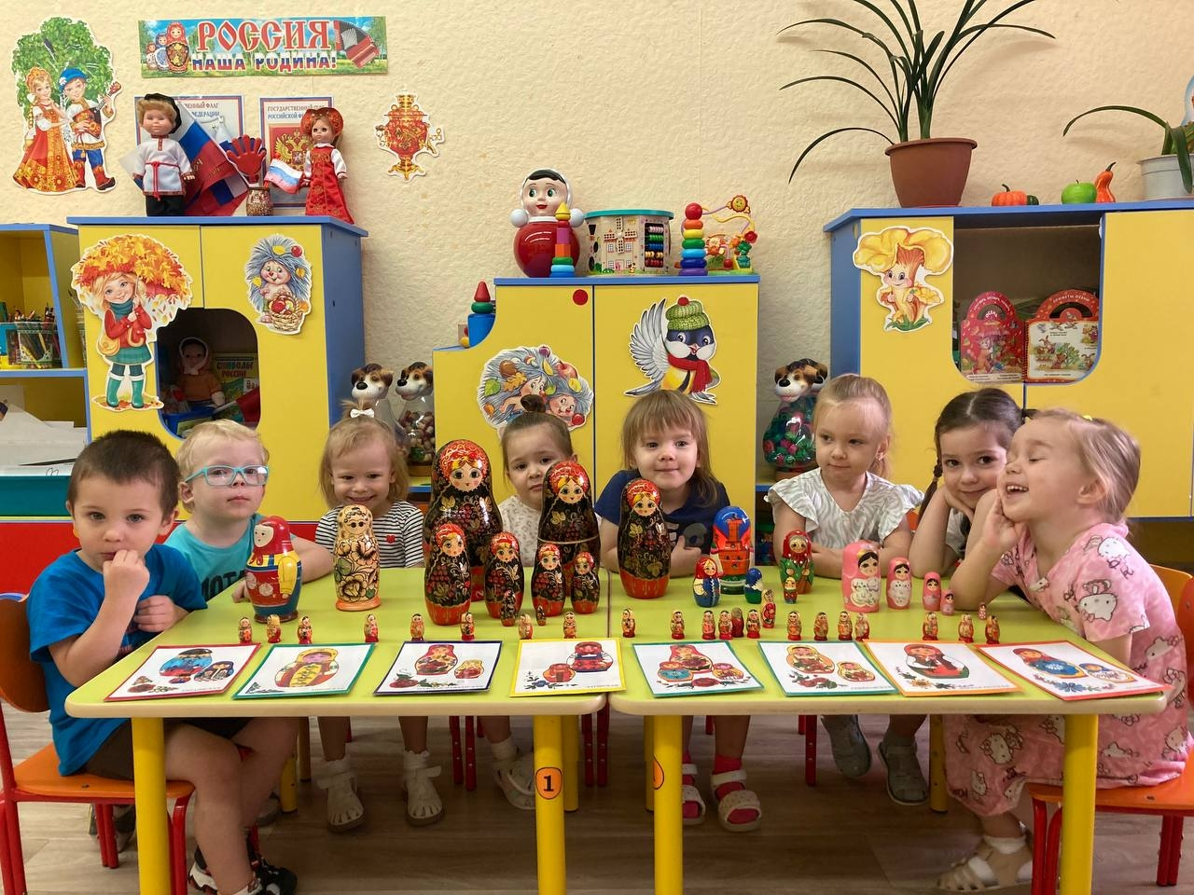
День русской матрешки

Матрёшка — это русская деревянная игрушка, представляющая собой расписную куклу, внутри которой находятся такие же куклы меньшего размера.

А вы знали?
Первая русская матрешка была создана в 1890 году в мастерской «Детское воспитание» в Москве, где вдохновились японской игрушкой и создали свою, но в «русском стиле».
Наши воспитанники тоже вдохновились матрешками и решили создать свои шедевры.

